南京信息工程大学2012-2013学年一学期
课程考试试卷答案(A卷)
课程名称：模拟电子技术基础 考试时间：120分钟 年级：xxx级
专业： xxx
题目部分，（卷面共有26题，100分，各大题标有题量和总分）
一、选择题（10小题，共20分）
1．C
2．C
3．A|C
4. BD|AC
5. B|C
6. C
7. A|C
8. A
9. C
10.A
二、填空题 （10小题，共20分）
1．1000 60
2．2k
3．
输出电压（V）
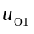 | 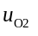
12 | －12
12 | 12
4．1）18， 60；
2）33， 62。
5．1） 2）
6. A|C|D|B|
7. 20 10
8. 1）－9， －30
2） 33， 31
9. 1）半波 2）桥式
10. 1）18 2）9
三、非客观题（6小题，共60分）
1．（10分）
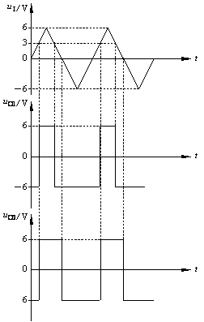
2．（10分）
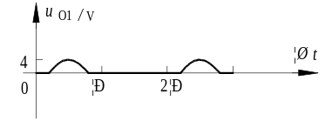（5分）
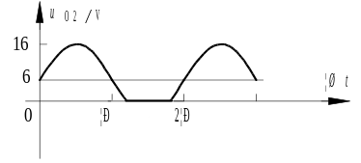（5分）
3．（10分）
1）I_{BQ}≈60μA （2分）
2）作直流负载线如图所示，I_{CQ}≈6mA
U_{CEQ}≈6V
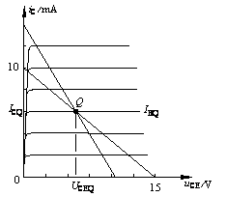（4分）
3）作交流负载线，U_{om＋}≈4.5V，
U_{om－}≈U_{CEQ}－U_{CES}≈5.5V，
取U_{om}＝U_{om＋}＝4.5V （4分）
4． （10分）
1）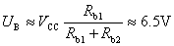
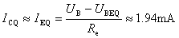
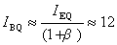μA
（5分）
2）．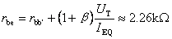
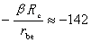
＝// R_{b1}// R_{b2}≈2.1k
＝＝2 （5分）
5．（10分）
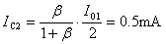 （4分）
（4分）
故 （2分）
6. （10分）
1） 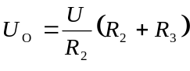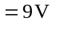 （5分）
2）将原＋V_{CC}端改接地，将原接地端改接负电源（－V_{CC}）。VD的极性也反转过来。
（5分）

